Синтез спироциклических имидазолонов с каркасным фрагментом в качестве потенциальных противоопухолевых агентов
Шибанов Д.Е.
Аспирант 2 года обучения
Московский государственный университет имени М.В. Ломоносова,
химический факультет, Москва, Россия
E–mail: deshyb@mail.ru
Известно, что многие производные гидантоина и тиогидантоина обладают противоопухолевой активностью. Перспективным направлением их модификации является введение в целевую структуру спиросочленённых фрагментов, ограничивающих конформационную подвижность молекулы, что может привести к значительному увеличению биологической активности [1-3].
В рамках данной работы была изучена реакция Дильса-Альдера метиленимидазолонов с циклическими диенами, позволяющая создать спиросочленённые структуры с конформационно жёстким бициклическим каркасом (схема 1). В ходе дальнейшей модификации целевых соединений в реакции с 1,3-диполями были получены молекулы с дополнительными фармакофорными группами.
Попытки ввести производные фурана и тиофена в реакцию Дильса-Альдера с метиленгидантоинами оказались безуспешны; в ходе реакции преимущественно образуются продукты α-амидоалкилирования гетероцикла.
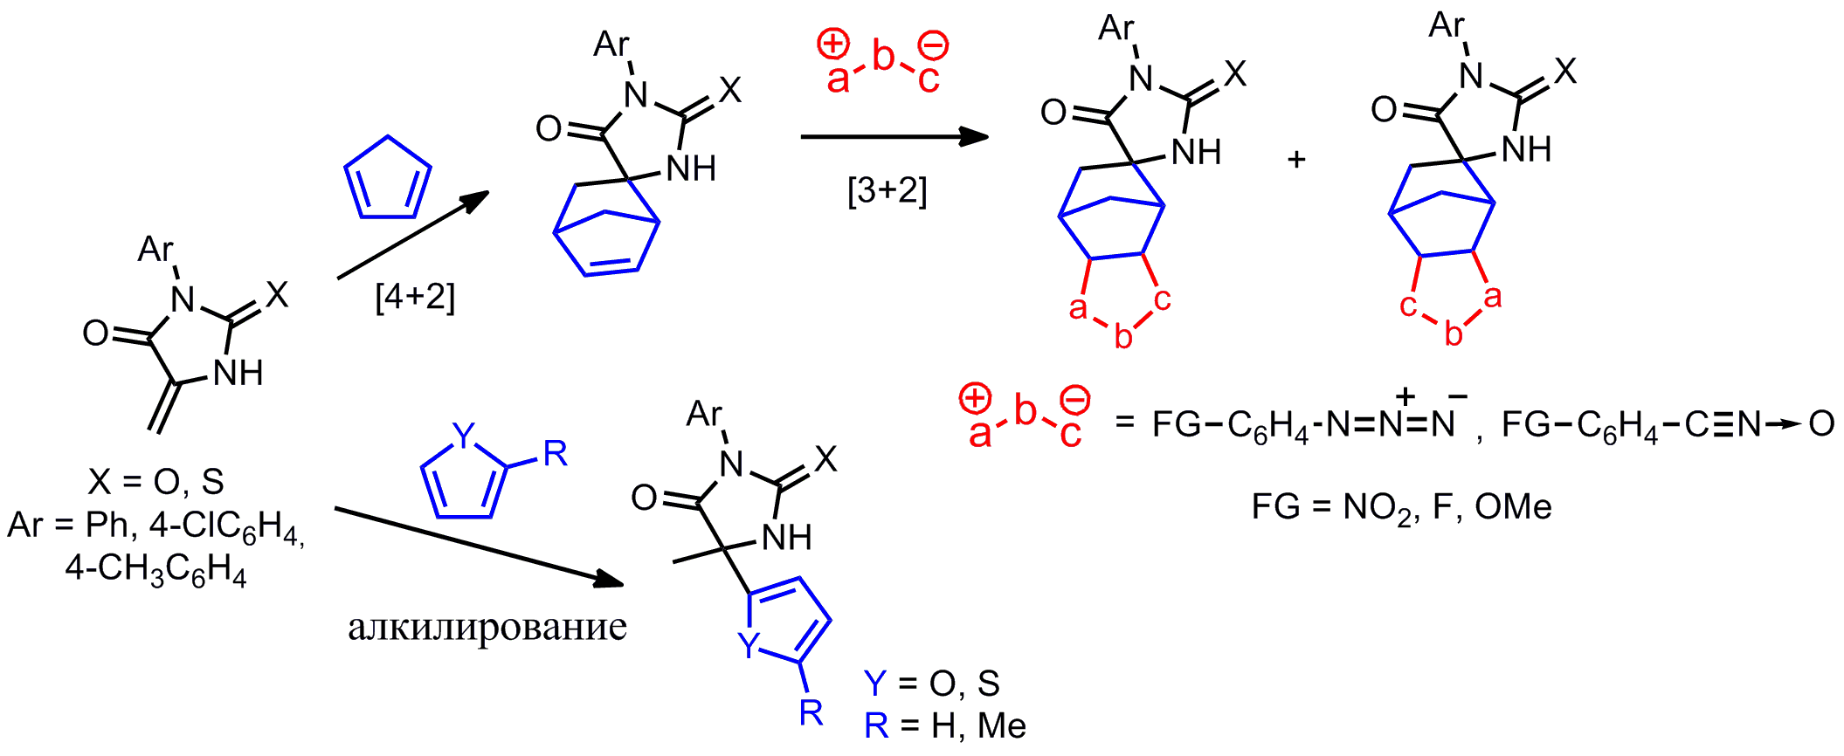
Схема 1. Модификация метиленгидантоинов и метилентиогидантоинов с использованием различных циклических диенов

Таким образом, реакция Дильса-Альдера метиленимидазолов с циклопентадиеном приводит к каркасным структурам, содержащих реакционноспособную двойную С=С связь, последующие реакции [3+2]-циклоприсоединения по которой позволяют варьировать фармакофорные фрагменты в составе молекулы, что может улучшить биологическую активность целевых структур.
Литература
1. Y.A. Ivanenkov, S.V. Vasilevski, E.K. Beloglazkina, M.E. Kukushkin, A.E. Machulkin, M.S. Veselov, N.V. Chufarova, A. Vanzcool, N.V. Zyk, D.A. Skvortsov, A.A. Khutornenko, A.L. Rusanov, A.G. Tonevitsky, O.A. Dontsova, A.G. Majouga, Bioorg. Med. Chem. Lett. 2015, 25, 404-407.
2. A.А. Beloglazkina, D.А. Skvortsov, V.A. Tafeenko, А.G. Majouga, N.V. Zyk, Е.К. Beloglazkina, Russ. Chem. Bull. 2018, 7, 562–569.
3. A.A. Beloglazkina, N.A. Karpov, S.R. Mefedova, V.S. Polyakov, D.A. Skvortsov, M.A. Kalinina, V.A. Tafeenko, A.G. Majouga, N.V. Zyk, E.K. Beloglazkina, Russ. Chem. Bull. 2019, 68, 1006-1013.

